МІНІСТЕРСТВО ОСВІТИ ТА НАУКИ УКРАЇНИ

ОДЕСЬКИЙ НАЦІОНАЛЬНИЙ ПОЛІТЕХНІЧНИЙ УНІВЕРСИТЕТ

КАФЕДРА «ІНФОРМАЦІЙНІ СИСТЕМИ»

Лабораторна робота № 6

з дисципліни

«Операційні системи»

Тема

«Основи керування правами доступу до файлової системи»

Виконав:

Студент групи АІ-205

Бойчук О.В.

Перевірили:

Блажко О.

Одеса 2021

**Мета роботи:** придбання навичок керування правами доступу до файлової системи в ОС Linux.

**Хід роботи**

**2 Завдання до виконання**

2.1 В своєму домашньому каталозі на віддаленому Linux-сервері підготуйте файли наступних типів, більшість з яких вже було створено у попередніх лабораторних роботах:

− текстовий пустий файл;

− текстовий файл;

− текстовий html-файл;

− бінарний pdf-файл

− спеціальний текстовий doc-файл;

− текстовий скриптовий файл;

− каталог.

2.2 Для кожного з вказаних файлів отримайте дескриптори файлів.

2.3 Отримайте значення inode для всіх файлів вашого домашнього каталогу

2.4 Для одного з текстових файлів створіть два файли жорстких зв`язки з назвами hard_link_1, hard_link_2

2.5 Отримайте значення inode для створених файлів жорстких зв`язків

2.6 Для одного з файлів жорсткого зв`язку створіть файл символічного зв`язку з назвою sym_link_1

2.7 Отримайте значення inode для створеного файлу символічного зв`язку

2.8 Видаліть файл жорсткого зв`язку, для якого був створений файл символічного зв`язку

2.9 Отримайте значення inode для створеного файлу символічного зв`язку 2.10 Повторно створіть файл жорсткого зв`язку

2.11 Перегляньте права доступу до створених файлів жорстких та символічного зв`язку

2.12 Надайте символьні права доступу до файлу, назва якого співпадає з вашим прізвищем латиницею, та перевірте обмеження прав доступу, виконавши відповідні команди роботи з файлами: − варіант взяти з колонки «Права доступу 1» таблиці 5; − вказано лише права, які необхідно встановити та не вказано права, які необхідно зняти; − тип файлу не повинен протирічити визначеним правам.

2.13 Надайте числові десяткові права доступу до файлу, назва якого співпадає з вашим прізвищем латиницею, та перевірте обмеження прав доступу, виконавши відповідні команди роботи з файлами: − варіант взяти з колонки «Права доступу 2» таблиці 5; − вказано лише права, які необхідно встановити та не вказано права, які необхідно зняти; − тип файлу не повинен протирічити визначеним правам.

2.14 Створіть новий каталог з декількома текстовими файлами та зробіть з нього «темний» каталог. Вказано лише права, які необхідно встановити та не вказано права, які необхідно зняти.

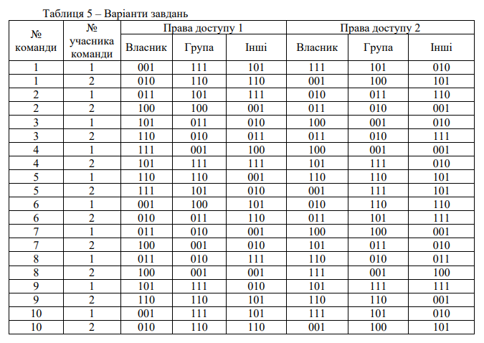

**Виконання:**

**Варіант 2.1**

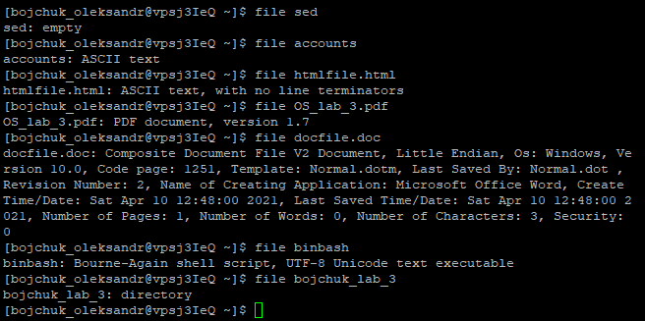

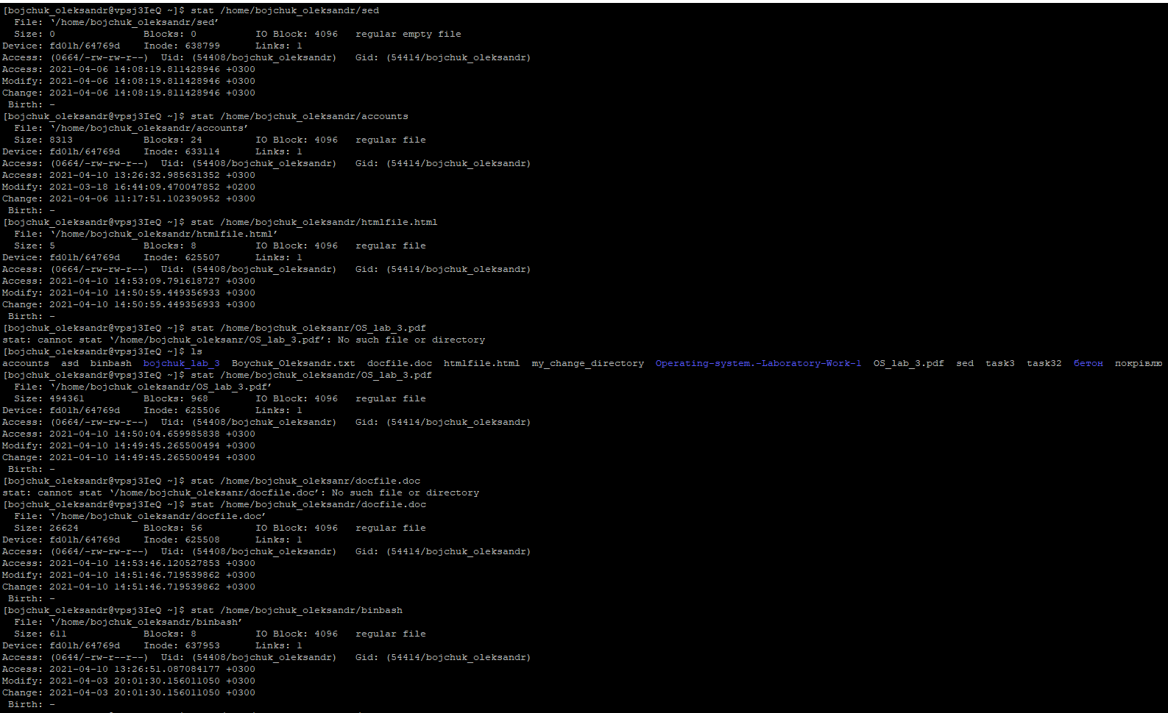

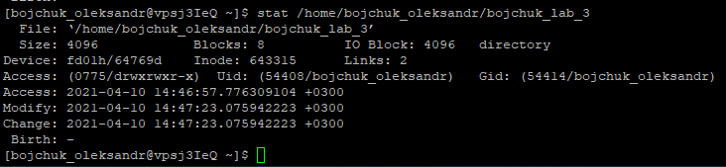

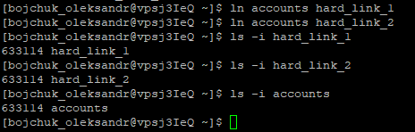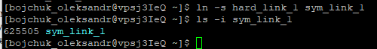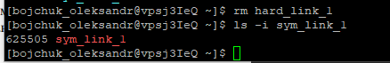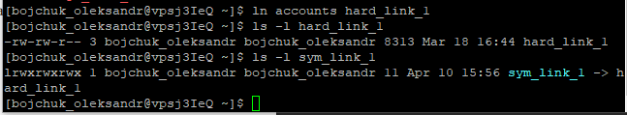

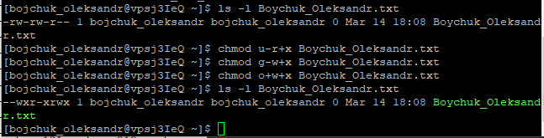

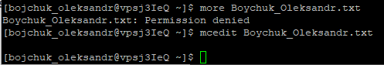

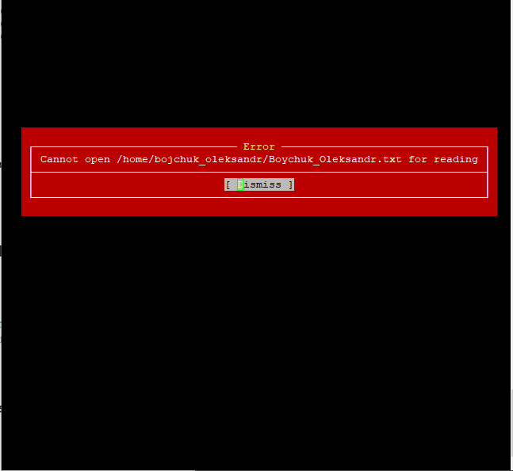

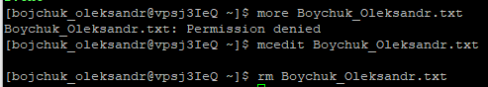

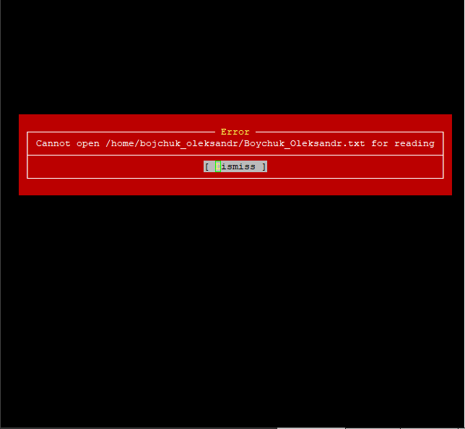

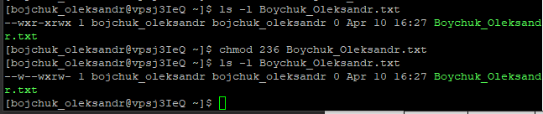

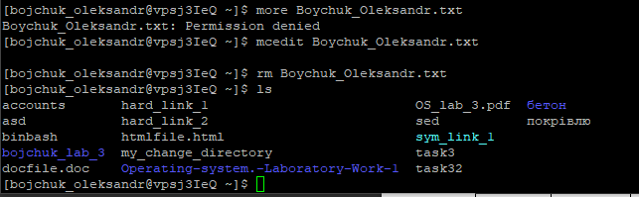

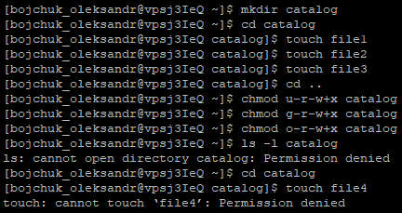

**Висновок:** виконавши лабораторну роботу №6 та опрацювавши лекційні матеріали я набув навичок керування правами доступу до файлової системи в ОС Linux..